**MS Teams Kayıtlanma ve Uzaktan Dersler İçin Adımlar**

**1. Adım**: “comu.edu.tr” uzantılı e-posta adresinizi alınız.

Öğrenci numaranız ile başlayan “123456789@comu.edu.tr” şeklinde bir resmi e-posta adresiniz üniversitemiz tarafından oluşturulmaktadır. Okulumuz dahilinde ücretsiz internet erişimi sağlamak, öğrenci bilgi sistemine (UBYS) girmek, kurumsal e-postalar almak, üniversite kütüphanelerinden yararlanmak ve elektronik kaynaklara erişmek için bu e-posta adresi gereklidir.

**Nasıl alınır**: Fakültemize kayıtlanan öğrencilerimizin Üniversite Bilgi Yönetim Sistemi (UBYS) kullanıcı adları TC Kimlik numaraları olup parolaları ise SMS aracılığı ile cep telefonlarına gönderilmiştir. SMS ulaşmayan öğrenciler, https://hesap.comu.edu.tr/ adresinden yeni parola edinebilirler. Fakültemize kayıtlanan öğrencilerimizin ÖSYM'ye bildirmiş oldukları cep telefon numaraları değişmiş ise yeni cep telefon numaralarını bidb@comu.edu.tr mail adresine mail atarak TC Kimlik numaraları ile birlikte bildirmeleri gerekmektedir.

**2. Adım**: Misrosoft Office hesabı oluşturun.

Üniversitemiz Microsoft Office programlarını ücretsiz olarak kullanıma sunmaktadır. Uzaktan eğitim sürecinde Microsoft Office programlarından “Microsoft Teams” programı kullanılmaktadır. Bu nedenle her öğrencinin, kurumsal e-posta adresini kullanarak bir Office hesabı oluşturması gerekmektedir.

**Nasıl Oluşturulur**: Aşağıdaki bağlantıdan Microsoft Office 365 programına kaydolabilirsiniz.

https://www.microsoft.com/tr-tr/education/products/office/default.aspx

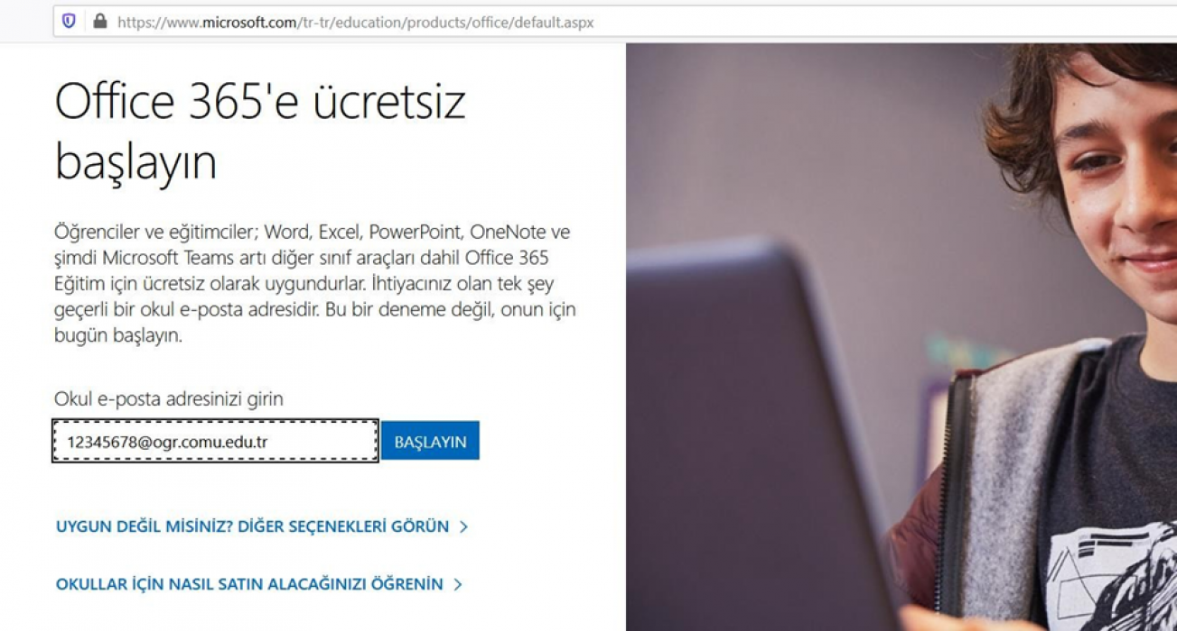

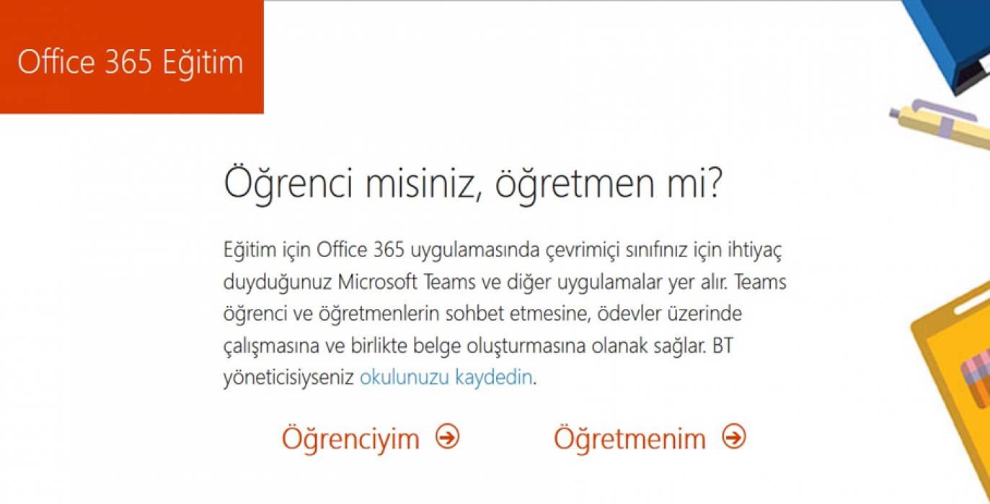

Öğrenciyim seçilerek kayıta devam edilmelidir. Bu süre zarfında Microsoft 12345678.comu.edu.tr e-posta adresine bir doğrulama kodu gönderecektir.

https://ogr.comu.edu.tr adresine giriş yaparak kodu kopyalıyoruz.

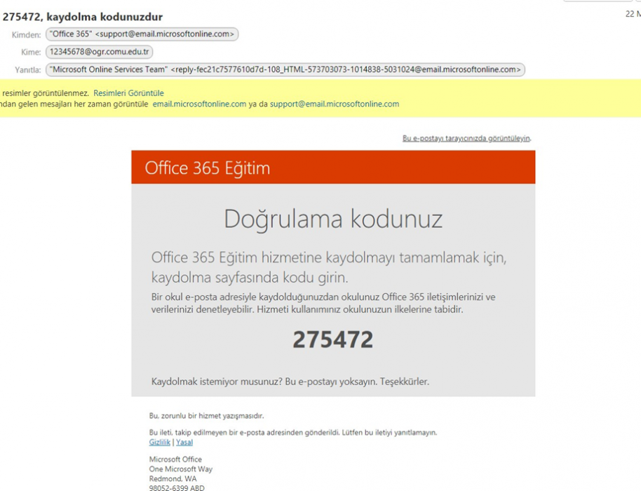

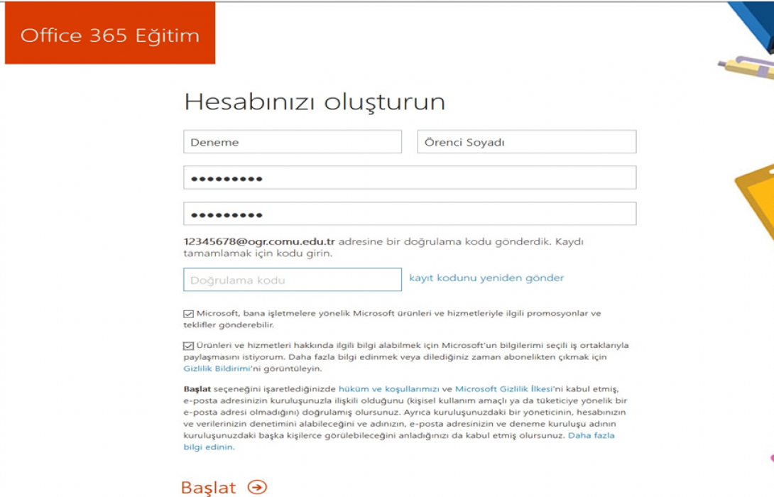

Doğrulama kodunu girdiğinizde başlat butonuna tıklanarak kayıt işlemini tamamlayınız. Microsoft sistemine ilk giriş yaptığınızda sizden bir adet parola, kurtarmanız için cep telefonu veya farklı bir kurtarma e-posta adresi isteyecektir. Mutlaka bu işlemleri tamamlayın.

Kayıt işlemleri bittiğinde sizi aşağıdaki ekran karşılayacaktır.

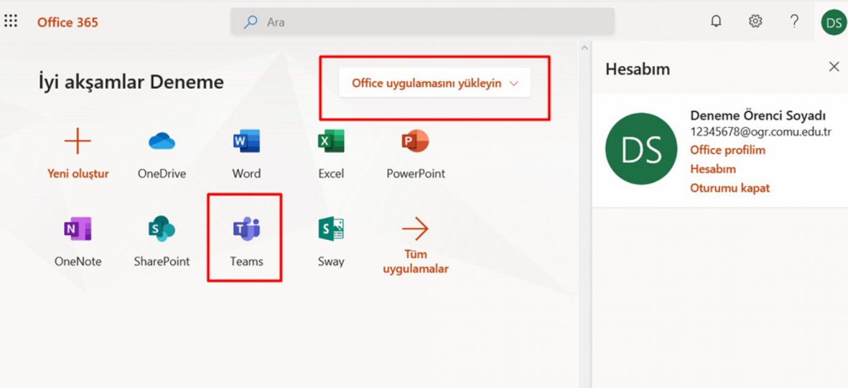

Office uygulamalarını bilgisayara indirip lisanslı olarak kullanabilirsiniz.

Tüm İşlemler bittikten sonra https://teams.microsoft.com adresinden canlı derslere katılabilir ya da Office uygulamasını bilgisayarınıza yükleyerek katılabilirsiniz. Bilgisayarınız yok ise akıllı cep telefonlarından teams uygulaması yükleyerek canlı derslere katılabilirsiniz.

**3. Adım**: Ders kayıtlarınızı yapınız.

Öğrencilerimizin kurumsal e-posta adreslerini kullanarak UBYS sistemine girip, ders kayıtlarını yapmaları gerekmektedir. Ders kaydı yapılmadığında öğrenci o dönem resmi olarak bir ders almamış sayılır. Ders kayıtları daha sonra danışmanlar tarafından onaylanacaktır. Haftalık ders programlarını ve sınıf danışmanınızı ilahiyat.comu.edu.tr adresinde duyurular kısmında görebilirsiniz.

**4. Adım**: Microsoft Teams ekiplerine, yani derslere katılım.

Her bir ders için, o dersin hocası Teams üzerinde sanal bir sınıf (ekip) oluşturacaktır. Bu ekiplere katılabilmek için kod gerekmektedir. Dersin hocası kodu UBYS üzerinden öğrencilerle paylaşacaktır. Bir dersin üzerine tıkladığınızda açılan menğden “Haftalık Ders İçerikleri” kısmına girerseniz, dersin hocası orada ilk haftanın ders içeriklerine dersin Teams kodunu yazmış olacak.

**Nasıl katılırım**: Hocalarımız size ÜBYS üzerinden bağlantı (link) şeklinde Canlı Ders gönderebilir veya aşağıdaki gibi daha önceden sınıflar oluşturarak derslere katılmanızı sağlayabilir. Sizlerden ricamız Microsoft kayıt adımlarını bitirmeniz. Böylece öğretim elemanları derslere sizi öğrenci numaranızı kullanarak ekleyebilirler.

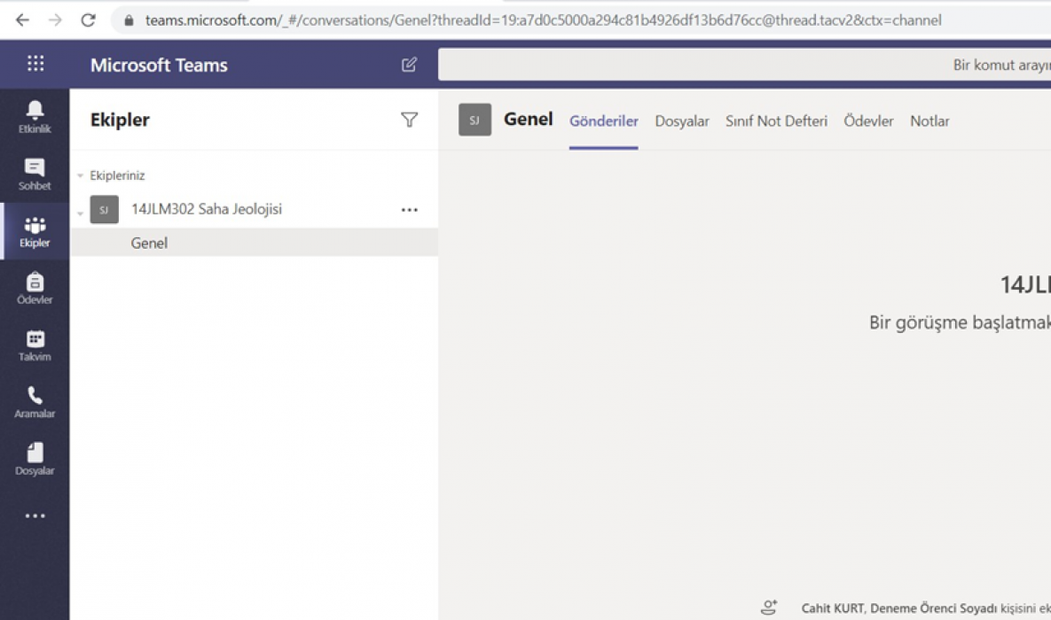

**5. Adım**: Ders materyallerine erişim.

Her dersin hocası, o ders için materyal hazırlayacak ve bunu UBYS’ye yükleyecektir. Word, pdf veya powerpoint dosyalarına UBYS’de ilgili dersin haftalık ders içerikleri kısmından ulaşabilirsiniz. Ayrıca Microsoft Office hesabınız üzerinden Stream programına girerek kayıtlı ders videolarına ulaşabilirsiniz. Ders videoloarı 30 gün erişime açık olacakktır.

**Tüm öğrencilerimize başarılar dileriz.**